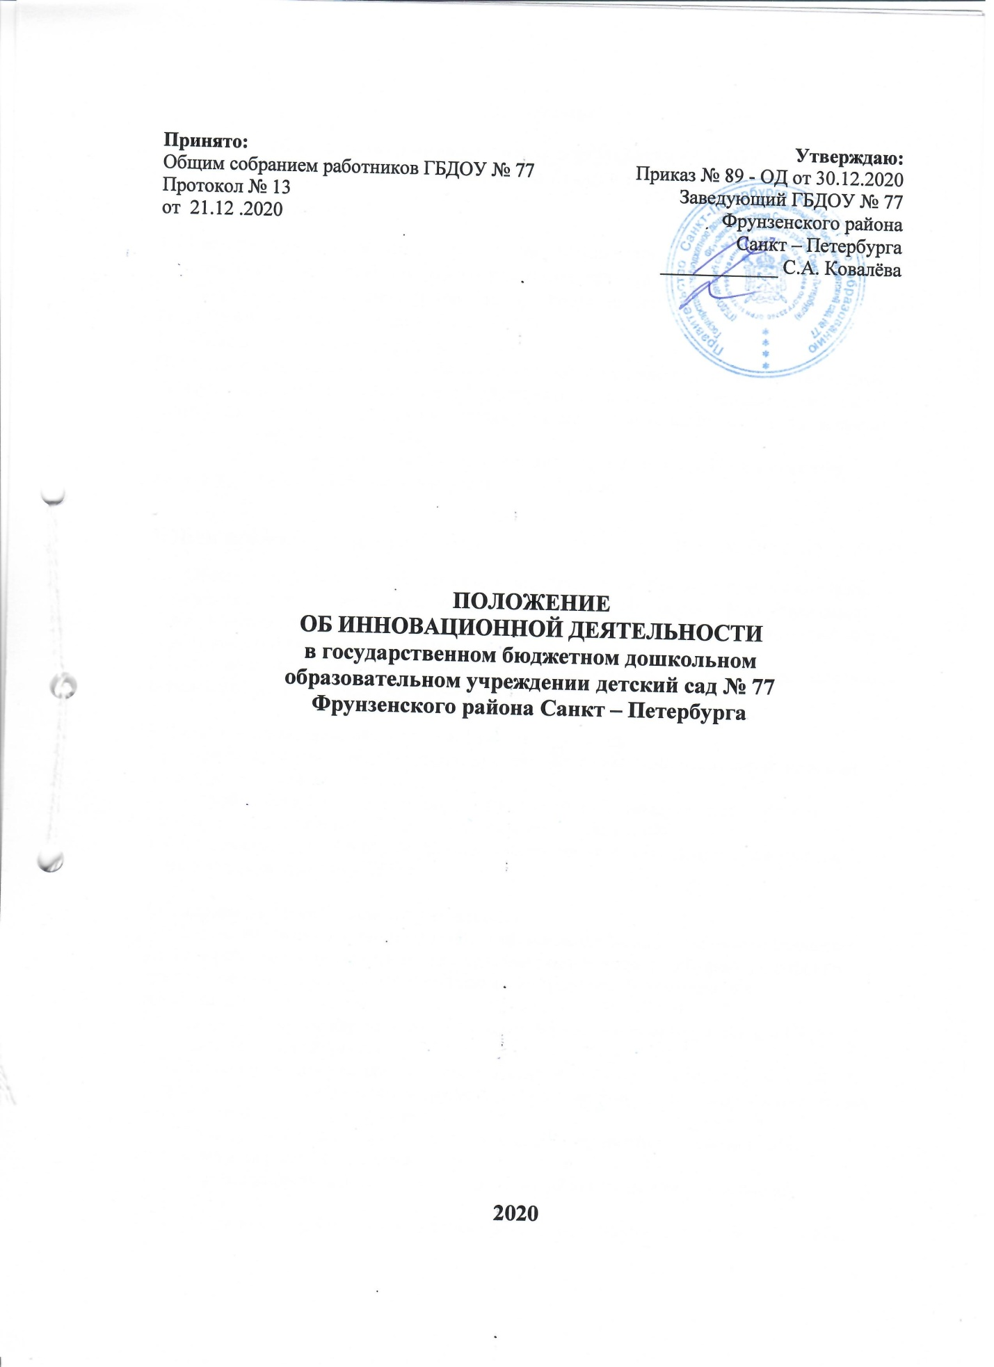

Положение
об организации инновационной деятельности в ГБДОУ № 77 Фрунзенского района Санкт – Петербурга
1. Общие положения
  - Настоящее Положение определяет условия, организацию инновационной деятельности и требования к результатам работы участников проекта.
1.2 Положение разработано в соответствии с Федеральным законом «Об образовании в Российской Федерации» от 29.12.2012, № 273.
1.3 Инновация – новшество (лат.).
Педагогическая инновация -это нововведение в области педагогики, целенаправленное
прогрессивное изменение, вносящее в образовательную среду стабильные элементы
(новшества), улучшающие характеристики, как отдельных ее компонентов, так и самой
образовательной системы в целом.
1.4 Инновационная деятельность - организованный процесс внедрения в практику научных разработок в области педагогики и психологии

2. Цели инновационной деятельности
2.1. Обеспечить апробацию, подготовку и внедрение вариативных форм организации
образовательного процесса в соответствии с ФГОС ДО, обеспечивающих реализацию целей проекта, становление субъектности всех участников образовательного процесса на основе соблюдения их прав и обязанностей.
2.2. Способствовать достижению качественно более высоких результатов при реализации
основной образовательной программы дошкольного образования ГБДОУ.

3. Задачи инновационной деятельности
3.1. Отработать в практике деятельности педагогов навыки инновационной, поисково- исследовательской деятельности.
3.2. Апробировать вариативные формы организации образовательного процесса, способствующие развитию ГБДОУ в избранном направлении
3.3. Систематизировать и обобщить опыт инновационной деятельности, внедрить в
педагогическую практику ГБДОУ

4.Содержание инновационной деятельности
4.1.Основными возможными направлениями инновационной деятельности являются:
4.1.1.Разработка и опытная проверка образовательных технологий, форм, методов и
средств воспитания и обучения, программно-методического обеспечения образовательного процесса.
4.1.2.Разработка и апробация новых механизмов управления образованием в ГБДОУ,
направленных на модернизацию.
4.1.3. Создание и развитие сетевого взаимодействия образовательных учреждений,
направленных на совершенствование системы непрерывного образования и реализации
модели образовательного сообщества.
4.1.4. Экспериментальная деятельность по другим направлениям инновационных процессов в системе образования.
4.2. Диагностика результативности инновационной деятельности, отслеживание
результатов.
4.3. Проблемно- ориентированный анализ результатов инновационной деятельности.

5. Организация деятельности
5.1. В ГБДОУ утверждается состав Рабочей (творческой) группы, которая разрабатывает
Проект инновационной деятельности, в котором дается: - формулировка темы инновации
- обосновывается актуальность инновации для ГБДОУ
- определяются цели и задачи
- сроки и этапы
- ожидаемые (прогнозируемые) результаты.
5.2. Для реализации Проекта инновационной деятельности разрабатывается план на текущий учебный год.
5.3. По завершении Проекта инновационной деятельности, ее результаты представляются на Педагогическом совете.

6. Документации и отчетность
6.1. При организации инновационной деятельности в учреждении оформляется
следующая документация:
6.1.1. Приказ об организации инновационной деятельности в ГБДОУ
6.1.2. Положение об инновационной деятельности
6.1.3.Проект инновационной деятельности по выбранной теме
6.1.4. План работы на текущий год
6.1.5. Список состава Рабочей (творческой группы)
6.1.6.Материалы, полученные в процессе работы по выбранной инновационной теме
6.1.7. Анализ результативности и отчет о выполнении плана мероприятий

7. Распространение опыта
Распространение педагогического опыта организации инновационной деятельности
осуществляется в целях транслирования инновационного опыта по вопросам апробации
инноваций, обеспечивающей реализацию целевой линии развития ГБДОУ:
7.1. Выступления на семинарах, педагогических советах, методических совещаниях,
конференциях.
7.2. Публикация материалов в СМИ и в сети Интернет.
7.3. Проведение открытых мероприятий, мастер классов.
7.4. Проведение открытых мероприятий, мастер - классов различного уровня.

8. Срок действия
8.1. Все изменения и дополнения вносятся в Положение в соответствии с действующим
законодательством, утверждаются приказом заведующего ГБДОУ.
8.2. Данное Положение вступает в силу с момента его утверждения приказом
заведующего ГБДОУ и действует до издания нового.

